МУНИЦИПАЛЬНОЕ УЧРЕЖДЕНИЕ КУЛЬТУРЫ КАМЕНСКОГО РАЙОНА «МЕЖПОСЕЛЕНЧЕСКАЯ ЦЕНТРАЛЬНАЯ БИБЛИОТЕКА»
ВЕРХНЕГРАЧИНСКИЙ ОТДЕЛ

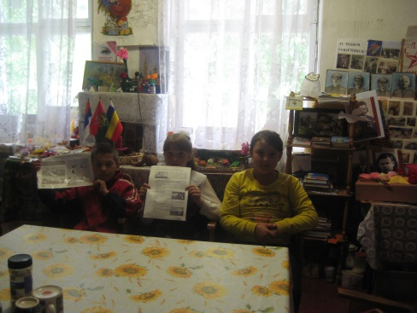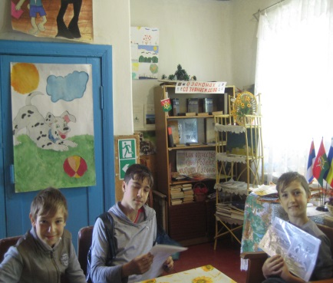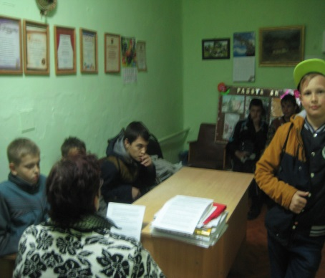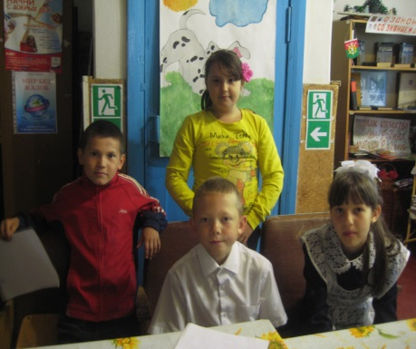

Паспорт массового мероприятия
Дата: 27.05.17 г.-14.00-до 14лет- 37чел.
Форма массового мероприятия: час полезной информации
Тема: «Техника безопасности на воде в летний период»
Книжная выставка: «Памятки, рекомендательная литература»
Место проведения: библиотека
Схема мероприятия: Вступительное слово заведующего библиотекой о Дне безопасности , для чего и почему он проводится.
Рассказ о правилах поведения и техникой безопасности на водоемах при купании в летний период. Знакомство учащихся с основными спасательными средствами. Оказание помощи в выработке навыков осторожного купания.
Разговор о значении воды в жизни человека.
Презентация «Безопасность на воде» на компьютере.
Стихотворение «Физкультминутка»
Памятки поведения на воде.
Заведующий отделом Максименцева Г.А.

